d’Art d’Art : La joconde
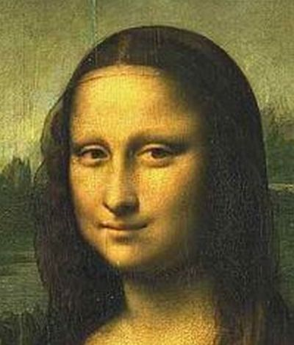
Trouvez la vidéo d’Art d’Art sur la Joconde : https://www.youtube.com/watch?v=XjTOMlW9rCs

Activité 1 : Regardez l’émission. Remplissez le cartel de l’œuvre présentée.
The little information plaque next to a work of art in a museum

Auteur : ________________________________________________
Titre : « _______________________________________________»
Année : _________________________________________________
Technique utilisée, matière, dimensions : __________________
Lieu d’exposition : ______________________________________

L’œuvre et son contexte
Activité 2 : écoutez ou regardez encore l’émission.
a. Les éléments suivants sont-ils donnés dans l’émission ?
b. Prenez des notes pour donner un maximum d’informations sur l’œuvre.

Le sujet de l’œuvre :
La vie de l’auteur :
Use Word Refer-
ence
if you don’t under-stand
some of these
La position, le message de l’auteur :
La spécificité de l’œuvre :
Le commanditaire :
Le contexte historique :
Le contexte artistique :
Les artistes similaires :
Les écoles artistiques similaires :
L’accueil du public :

Une palette d’interprétations
Activité 3 : complétez les phrases suivantes pour donner votre interprétation de l’œuvre.
- L’œuvre… imite le réel. décrit le réel. déforme le réel.
autre(s) :_______________________________

- C’est une œuvre réaliste. hyperréaliste. simplifiée. codifiée.
déformée. fragmentée. autre(s)_____________________

- L’artiste a réalisé cette œuvre pour…
imiter. témoigner. s’exprimer. interroger.
provoquer. dénoncer. surprendre. autre(s) :____________________

